|  |  |
| --- | --- |
|  |  |
|  | Erweiterung einer Modellierungs-Software um ein Brandschutzplanungs-Tool |
|  |  |
|  |  |
|  | Gruppe 2:  Igor Antropov, 2624769  Andreas Bartoschek, 2058063  Wiebke Belitz-Hellwich, 2106737 |
|  |  |



# Inhaltsverzeichnis

Inhaltsverzeichnis 1

Abbildungsverzeichnis 2

1. Grundlagen 3

1.1. Allgemein 3

1.2. Nutzungsart der Räume 3

1.3. Löscheinheiten 4

1.4. Brandlast und Material 5

2. Modellierung 6

2.1. Anforderungen 6

2.2. Umsetzung der Klassenstruktur 6

3. Installationsanweisung an Anbindung an Revit 8

Literaturverzeichnis 9

# Abbildungsverzeichnis

Abbildung 1: IIB1_UE1_Gruppe2_AddIn.addin 8

Abbildung 2: implementierter Brandschutz Tool Button in Revit 8

Abbildung 3: Raumschlüssel 8

Abbildung 4: Klassendiagramm i

Abbildung 5: Use-Case Diagramm ii

# Grundlagen

## Allgemein

Die Brandschutzplanung ist für Gebäude mit unterschiedlichen Nutzungsaspekten sehr komplex. Bei der Feststellung, ob ein Gebäude nach deutschen Richtlinien brandschutzsicher ist, hängt dies von verschiedenen Aspekten ab. So muss zuerst festgestellt werden, welche Nutzungsart, dass Gebäude bzw. die einzelnen Räume besitzen. Ausgehend von dem Fall, dass ein Feuer in einem Raum ausbricht, müssen genügend Feuerlöscher vorhanden sein. Löscheinheiten können Feuerlöschern und Grundflächen der Räume zugeordnet werden. Dadurch kann die Anzahl an Feuerlöschern hinreichend genau ermittelt werden. Die Löscheinheiten geben neben der Brandlast des Materials Aufschluss über die Intensität des Brands

## Nutzungsart der Räume

Nach (Deutsches Institut für Normung e.V., 2016, S. 6) werden folgende Nutzungsflächen definiert, aus welchen sich die Raumnutzungsarten ergeben.

Tabelle : Festlegung der Raumnutzungsart anhand der Nutzungsfläche nach (Deutsches Institut für Normung e.V., 2016, S. 6)

|  |  |  |
| --- | --- | --- |
| **Raumschlüssel** | **Nutzungsfläche** | **Mögliche Nutzungsarten** |
| 1 | Wohnen und Aufenthalt | Wohnraum  Schlafraum  Küche  Speiseraum |
| 2 | Büroarbeit | Büroraum  Großraumbüro  Besprechungsraum  Konstruktionsräume  Zeichenräume  Bürogeräteräume |
| 3 | Produktion, Hand- und Maschinenarbeit, Forschung und Entwicklung | Werkhalle  Werkstatt  Labor  Gewerbliche Küche  Sonderarbeitsräum( für Hauswirtschaft, Wäschepflege) |
| 4 | Lagern, Verteilen und Verkaufen | Lager- und Vorratsräum  Lagerhalle  Archiv  Kühlraum  Versandraum  Verkaufsraum  Messeraum  Tresorraum  Siloraum |
| 5 | Bildung, Unterricht und Kultur | Unterrichtsraum  Übungsraum  Hörsaal  Seminarraum  Bibliotheksraum  Werkraum  Sportraum  Zuschauerraum  Bühnenraum  Studioraum |
| 6 | Heilen und Pflegen | Raum für allgemeine Untersuchung/Behandlung (bspw. medizinische Erstversorgung)  Raum für spezielle Untersuchung/Behandlung (bspw. Zahnmedizin)  Operationsraum  Intensivpflegeraum |
| 7 | Sonstige Nutzungen | Abstellraum  Fahrradraum  Müllsammelraum  Fahrzeugabstellfläche  Fahrgastaufenthaltsfläche  Technische Anlagen zum Betrieb nutzungsspezifischer Einrichtungen  Technische Anlagen zur Versorgung/Entsorgung anderer Bauwerke  Sanitärraum (Toilette, Dusche, Waschraum)  Umkleideräume |
| 8 | Betriebstechnische Anlagen |  |
| 9 | Verkehrserschließung und -sicherung |  |

Das entwickelte Brandschutzplanungstool wird nicht für alle aufgelisteten Nutzungsarten umgesetzt. Aus unserer Betrachtungsweise werden gewöhnliche Nutzungsarten, wie bspw. das Büro, Flur oder der Seminarraum gewählt.

## Löscheinheiten

Das Löschvermögen eines Feuerlöschers ist auf dessen Oberfläche aufgedruckt. Nach Tabelle 2 können somit jedem einzelnen Feuerlöscher Löscheinheiten zugeordnet werden.

Tabelle : Klassifizierung der Feuerlöscher anhand des Löschvermögens nach (Bundesanstalt für Arbeitsschutz und Arbeitsmedizin, 2012, S. 6)

|  |  |  |
| --- | --- | --- |
|  | **Löschvermögen** | |
| Löscheinheiten | Brandklasse A | Brandklasse B |
| 1 | 5A | 21B |
| 2 | 8A | 34B |
| 3 |  | 55B |
| 4 | 13A | 70B |
| 5 |  | 89B |
| 6 | 21A | 113B |
| 9 | 27A | 144B |
| 10 | 34A |  |
| 12 | 43A | 183B |
| 15 | 55A | 233B |

Darüber hinaus können auch Grundflächen Löscheinheiten zugeordnet werden.

Tabelle : Löschmitteleinheiten in Abhängigkeit von der Grundfläche des Raums nach (Bundesanstalt für Arbeitsschutz und Arbeitsmedizin, 2012, S. 8)

|  |  |
| --- | --- |
| **Grundfläche bis… m²** | **Löschmitteleinheiten [LE]** |
| 50 | 6 |
| 100 | 9 |
| 200 | 12 |
| 300 | 15 |
| 400 | 18 |
| 500 | 21 |
| 600 | 24 |
| 700 | 27 |
| 800 | 30 |
| 900 | 33 |
| 1000 | 36 |
| je weitere 250 | +6 |

## Brandlast und Material

Die Brandlast hängt von dem Material ab, welches in den jeweiligen Raum eingebaut ist.

# Modellierung

## Anforderungen

Das Use-Case- Diagramms (siehe Anhang) beschreibt als erster Schritt in der Softwareentwicklung, was die geplante Software leisten soll. In dem vorliegenden Fall soll der Benutzer des Brandschutzplanungstools zuerst, das Gebäude definieren und diesem Räume zuteilen. Dabei kann er Räume erstellen und bereits erstellte Räume bearbeiten oder wieder löschen. Wenn ein neuer Raum erstellt bzw. bearbeitet wird, können die Raumfläche, die Nutzungsart und das Material des Raums festgelegt werden. Anhand dieser eingebenden Informationen durch den Benutzer, kann die Zuteilung der Feuerlöscher über das Feuerlöscher- Management erfolgen. Dabei können bereits ausgewählte und zugewiesene Feuerlöscher eingesehen, hinzugefügt bzw. gelöscht werden. Die Software soll zudem den Benutzer warnen, wenn der Brandschutz im jeweiligen Raum nicht gewährleistet ist. Die Räume und ihre Eigenschaften sollen auch nach Beendigung des Programms gespeichert werden.

Die wesentlichen Klassen sind Raum, Feuerloescher und Material. Klasse Raum vererbt Attribute und Methoden an die einzelnen Nutzungsarten (hier dargestellt als Flur, Sanitaerraum, Buero und Seminarraum). Der Raum eines Gebäudes besitzt ein bestimmtes Material und eine bestimmte Anzahl an Feuerlöschern. Diese Klassen sind einander gleichwertig

## Umsetzung der Klassenstruktur

Mit Hilfe von Visual Studio haben wir eine Klassenbibliothek erstellt. Es gibt abstrakt Klas Raum, von ihn erben solche Klasen wie Büro, Flur, Sanitärraum, Seminarraum. Und noch Paar Klasen für Feuerlöscher und Material.

Raum.cs – abstrakt Klas für den Raum, er hat alle Funktionen, Attribute und Konstruktor für einen Raum, auch List von Feuerlöschern und ein Material.

Büro.cs, Flur.cs, Sanitärraum.cs, Seminarraum.cs – sind Klasen für jede Nutzungsart der Räume. Sie haben noch Paar Attribute wie TypRaum und Heizwert

Feuerlöscher.cs – Klas der Feuerlöschern. Er hat solche Attribute wie Bezeichnung, Löschmitteleinheit, Preis, Anzahl.

Material.cs – Klass für Material des Raums. Es ist benötigt, um Brandlast des Raums zu rechnen.

Natürlich bestehen Räume nicht nur aus einem Material durch welches nachher die Brandlast bestimmt wird. Auf Grund der komplexen Zusammensetzung der Räume durch Wände, Decken, in ihnen enthaltenen Gegenständen etc. wurde diese vereinfachte Annahme getroffen.

Der grafische Benutzeroberfläche hat vier Eingabemasken – FormMain, FormRaum, FormNeuerRaum, FormFeuerlöscher. Noch ein Klas Program.cs, wo das Projekt gestartet wird.

Program.cs – da werden Liste Feuerlöschern erstellt und Räume in die Liste hinzugefügt. Und dann wird Eingabemaske FormMain mit Parametern (Liste der Räume und Liste der Feuerlöschern) aufgerufen.

FormMain – Eingabemaske, wo man alle Räume, die es gibt, schauen kann. Auch kann man die Räume löschen (Button „Löschen”), oder ihre Details (Button „Details”) anschauen. Noch gibt es die Möglichkeit die Daten zu laden und zu speichern. Klick auf Button “Details” ruft die Eingabemaske FormRaum auf.

FormRaum – Haupteingabemaske, wo man alle Details des Raums wie Brandlast, Brandschutz, Preisbrandschutz, alles über Feuerlöschern schauen kann. Auch kann man Bezeichnung, Fläche, Nutzungsart, Feuerlöschern, Material und anders für jeden Raum ändern. Alle Änderungen muss man mit Hilfe Button „Änderung speichern“ speichern.

FormFeuerlöscher – wird aus FormRaum aufgerufen. Es gibt zwei verschiedene Anfragen. 1. Neuer Feuerlöscher hinzufügen und 2. Details Feuerlöscher.

Neuer Feuerlöscher – muss man einen von Liste Feuerlöschern auswählen und Anzahl erstellen und speichern.

Details Feuerlöscher – kann man die Anzahl des Feuerlöschers ändern oder diesen Feuerlöscher löschen.

FormNeuerRaum – wird aus Eingabemaske FormMain aufgerufen. Da kann man Bezeichnung und Fläche neues Raums erstellen und auf Button „Speichern“ klicken, somit wird die Eingabemaske FormRaum mit neuen Attributen aufgerufen.

# Installationsanweisung an Anbindung an Revit

Um das Add In in Revit einzubinden, muss die sich im Ordner AddIn befindliche Datei IIB1_UE1_Gruppe2_AddIn.addin angepasst werden. Der sich im xml tag „Assembly“ befindliche Adresse muss entsprechend dem Speicherort der AddIn.dll Datei auf dem Rechner angepasst werden. Die Datei muss anschließend nach AppData\Autodesk\Revit\AddIns\2017 kopiert werden.

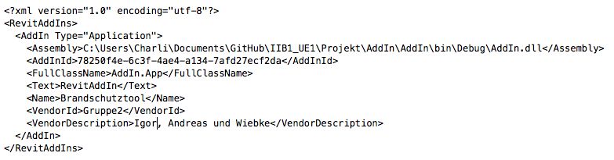

Abbildung : IIB1_UE1_Gruppe2_AddIn.addin

Zum Starten des Programms muss, wie in Abbildung 2 zu sehen, der Button „Brandschutz Tools“ gedrückt werden. Dieser befindet sich unter Zusatzmodule. Daraufhin öffnet sich das Brandschutz Planungstool.

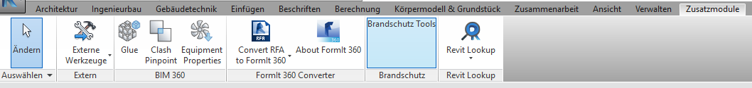

Abbildung : implementierter Brandschutz Tool Button in Revit

Voraussetzung für das Einlesen der Räume aus dem Revit Modell ist es, dass, wie in Abbildung 3 zu sehen, der Raumschlüssel entsprechend Tabelle 1 eingetragen ist.

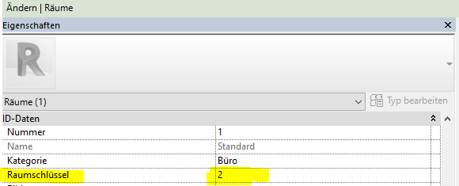

Abbildung : Raumschlüssel

# Literaturverzeichnis

Deutsches Institut für Normung e.V. (Januar 2016). DIN 277-1. *Grundflächen und Rauminhalte im Bauwesen –*. Berlin : Beuth Verlag GmbH.

**Architektenkammer Baden-Württemberg:** Merkblatt Nr. 687 – Ermittlung von Grundflächen und Rauminhalten von Bauwerken, 2005

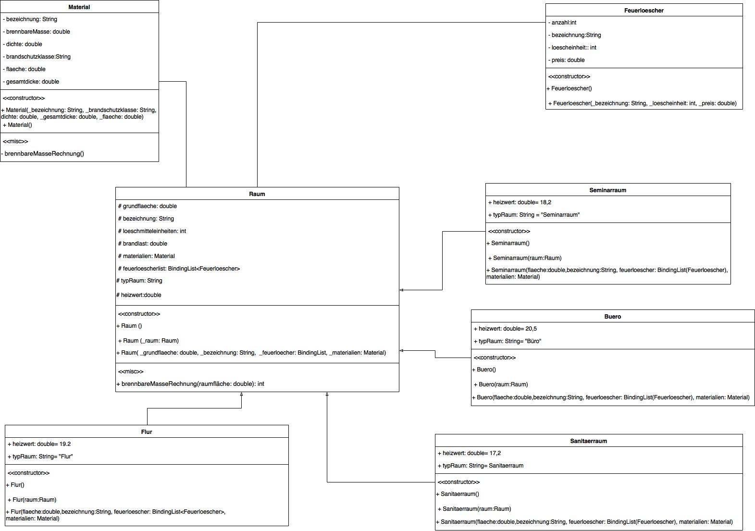

Abbildung : Klassendiagramm

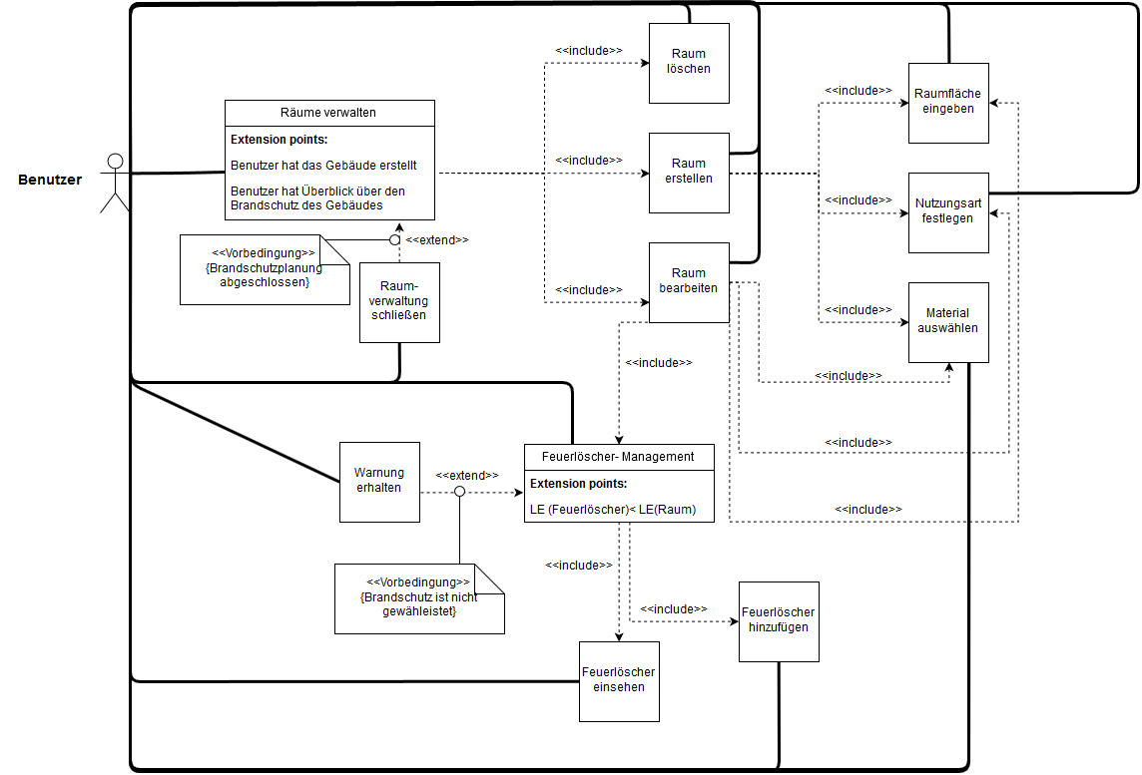

Abbildung : Use-Case Diagramm